Arquitectura de red para juego multijugador online
Diseño modular para login, lobby, salas, servidor realtime, entidades y cliente master
Documento de diseño técnico

1. Objetivo del documento
Este documento define una arquitectura propuesta para un juego multijugador online con gestión persistente de jugadores, lobby social, creación de salas, invitaciones, chat, escenarios configurables, sincronización de entidades de red, tick configurable, sistema de spawneo y modo cliente master.
Decisión de diseño: La arquitectura separa el backend de gestión del servidor de juego realtime. Esto evita mezclar login, inventario y amigos con el tick de simulación, que debe ser más ligero y determinista.

2. Principios base
- Servidor autoritativo: el cliente solicita acciones, pero el servidor valida y decide el estado real.
- Separación entre datos persistentes y estado temporal: base de datos para usuario/inventario/stats; Redis para presencia, tickets y salas activas.
- Red realtime desacoplada del backend HTTP: el lobby social usa WebSocket y el gameplay usa un GameServer especializado.
- Escenarios y salas configurables por datos: maxPlayers, tickRate, prefab permitidos, reglas y spawn points.
- Sistema extensible por módulos: EntityManager, TickManager, SpawnService, EventSystem, ScenarioManager y MasterClientSystem.

3. Vista general de la arquitectura
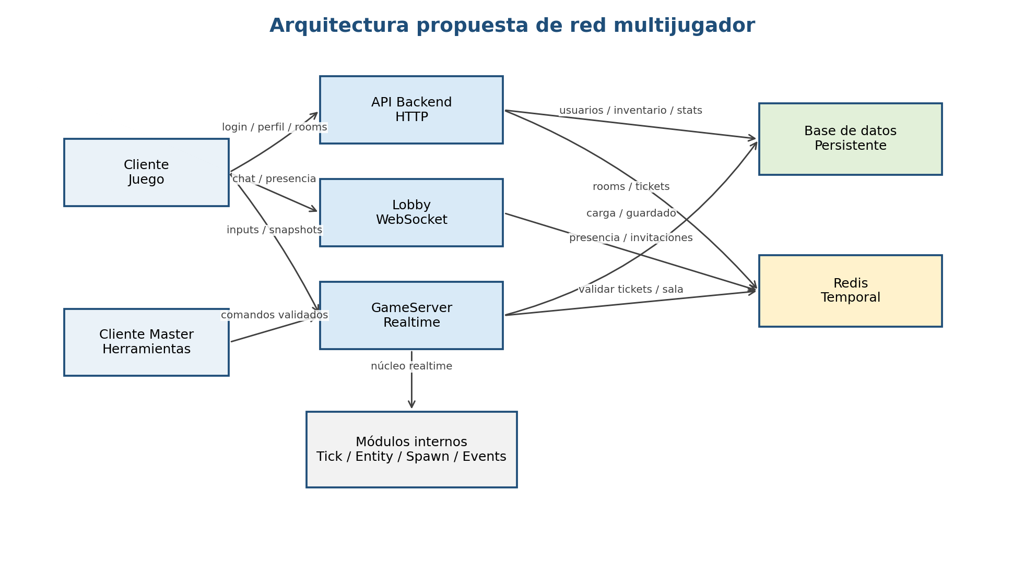
La idea principal es que el cliente se conecte a tres superficies distintas según lo que necesite: API HTTP para operaciones persistentes, Lobby WebSocket para comunicación social y GameServer realtime para la partida.

4. Componentes principales
Componente | Responsabilidad | Tipo de datos
Cliente | UI de login, lobby, configuración de personaje, sala y juego. Envía inputs y recibe snapshots. | Datos locales, caché y estado visual.
API Backend HTTP | Login, registro, perfil, inventario, amigos, creación de salas y generación de tickets. | Datos persistentes y operaciones no realtime.
Lobby WebSocket | Presencia, chat, invitaciones, solicitudes de amistad y notificaciones. | Estado social realtime.
GameServer | Tick, simulación, entidades, spawns, eventos, permisos master y escenarios. | Estado de partida en memoria.
Base de datos | Usuarios, perfil, estética, inventario, amigos, stats, historial y última ubicación. | Persistente.
Redis | Salas activas, jugadores online, tickets temporales, capacidad de servidores y presencia. | Temporal/rápido.

5. Backend persistente
El backend HTTP se encarga de todo lo que no exige sincronización por tick. Debe ser simple, seguro y fácil de testear.
Servicio | Operaciones principales
AuthService | register, login, refresh token, logout, validación de credenciales.
PlayerProfileService | nickname, apariencia, configuración del personaje, última ubicación.
InventoryService | lectura y modificación validada del inventario persistente.
FriendsService | amistades, solicitudes, bloqueos e invitaciones sociales.
RoomService | crear sala, listar salas, unirse, salir, configurar maxPlayers/escenario/tick.
GameTicketService | emitir tickets temporales para conectar al GameServer.
StatsService | estadísticas de jugador, resultados de partida y progresión.

6. Modelo de datos recomendado
Modelo mínimo inicial. No hace falta cerrarlo al 100%, pero sí conviene definir identificadores y relaciones desde el principio.
Entidad | Campos clave
User | userId, email/username, passwordHash, createdAt, status.
PlayerProfile | playerId, userId, nickname, appearance, lastLocation, settings.
Inventory | playerId, items[], currency, equippedItems.
Friendship | playerAId, playerBId, status, createdAt.
FriendRequest | fromPlayerId, toPlayerId, status, createdAt.
Stats | playerId, gamesPlayed, wins, losses, kills, deaths, customStats.
RoomHistory | roomId, ownerId, scenarioId, players, result, startedAt, endedAt.
PlayerLocation | playerId, scenarioId, roomId, x, y, z, lastSavedAt.

PlayerProfile ejemplo
{
"playerId": "p_123",
"userId": "u_123",
"nickname": "Alejarkor",
"appearance": {
"body": "default",
"hair": "black",
"shirt": "blue"
},
"lastLocation": {
"scenarioId": "beach_01",
"x": 120,
"y": 85
}
}

7. Redis y estado temporal
Redis actúa como memoria rápida compartida entre API, LobbyWS y GameServer. No sustituye a la base de datos, sino que evita leer y escribir constantemente datos efímeros.
Clave/estructura | Uso
online_players | Saber quién está conectado y a qué lobby/servidor.
active_rooms | Salas abiertas, estado, escenario, límites y servidor asignado.
room_members | Jugadores dentro de una sala antes o durante la partida.
room_invites | Invitaciones pendientes a salas.
game_tickets | Tickets temporales para entrar al GameServer.
server_capacity | Capacidad libre de cada GameServer.

8. Lobby realtime
El lobby funciona mediante WebSocket y cubre la parte social y de preparación. No simula gameplay.
- Presencia de amigos: conectado, en lobby, en sala, en partida.
- Chat privado, chat de lobby y chat de sala.
- Solicitudes de amistad y respuestas.
- Invitaciones a sala y notificaciones.
- Actualización de cambios de sala: entra jugador, sale jugador, cambia configuración.

9. Servidor de juego realtime
El GameServer mantiene la simulación real de cada sala activa. Es el único componente que decide el estado válido de las entidades durante la partida.
GameServer
└── RoomInstance
├── roomId
├── scenarioId
├── tickRate
├── maxPlayers
├── players
├── entities
├── eventQueue
├── masterClients
└── simulationState

Módulo interno | Función
ConnectionManager | Gestiona conexiones, desconexiones, reconexiones y latencia.
AuthTicketValidator | Valida tickets temporales emitidos por el backend.
RoomInstanceManager | Crea, mantiene y destruye instancias de sala.
ScenarioManager | Carga escenario, reglas, spawn points y prefabs permitidos.
TickManager | Ejecuta simulación a frecuencia configurable.
NetworkEntityManager | Registra entidades, propietarios, autoridad y dirty flags.
SpawnService | Crea y destruye entidades de red de forma validada.
EventSystem | Encola, valida, procesa y difunde eventos de juego.
MasterClientSystem | Gestiona permisos especiales del cliente master.
SnapshotSystem | Genera snapshots/deltas para los clientes.
PersistenceBridge | Guarda ubicación, resultados y cambios importantes.

10. Tick, snapshots y sincronización
Conviene separar la frecuencia de simulación de la frecuencia de envío por red.
simulationTickRate = 30 Hz
networkSendRate = 10-20 Hz

Bucle lógico:
1. Recibir inputs
2. Validar inputs
3. Simular mundo
4. Procesar eventos
5. Procesar spawns/despawns
6. Crear snapshots/deltas
7. Enviar cambios si toca

Recomendación: Para empezar, usar snapshots simples completos o semicompletos. Más adelante se puede optimizar con delta compression, interest management y predicción/interpolación.

11. Entidades de red
Campo | Descripción
networkId | Identificador único dentro de la sala/servidor.
prefabId | Tipo visual/lógico que debe instanciar el cliente.
ownerPlayerId | Jugador asociado, si existe.
authorityType | server, player-owned validado, master-command.
transform/state | Posición, rotación, animación, vida, flags y estado serializable.
dirtyFlags | Campos modificados desde el último snapshot.
visibility | Jugadores a los que se debe enviar esta entidad.

12. Sistema de spawneo
El spawneo debe ser centralizado en el servidor. El cliente normal nunca instancia entidades de red por autoridad propia.
Solicitud -> Validar permisos -> Validar prefab/escenario -> Crear NetworkEntity
-> Registrar en EntityManager -> Inicializar estado -> Broadcast spawn

- SpawnPlayer: al entrar en sala o reaparecer.
- SpawnItem: objetos interactivos o loot.
- SpawnNPC: enemigos, criaturas o entidades controladas por servidor.
- SpawnProjectile: proyectiles temporales.
- DespawnEntity: destrucción, recogida o salida de zona.

13. Cliente master
El cliente master debe ser un cliente con permisos especiales, no el dueño real de la simulación. El servidor sigue siendo autoritativo.
Permiso | Ejemplo de uso
spawn_entity | Crear enemigos, objetos o eventos visuales.
trigger_event | Lanzar un evento narrativo o de gameplay.
change_scenario | Cambiar escenario o cargar una variante.
kick_player | Expulsar a un jugador si el diseño lo permite.
pause_match | Pausar/reanudar partida en modos controlados.

14. Escenarios y salas
ScenarioConfig
{
"scenarioId": "beach_01",
"maxPlayersDefault": 8,
"spawnPoints": [ ... ],
"allowedPrefabs": [ "player", "enemy_crab", "wood_box" ],
"rules": {
"allowRespawn": true,
"matchDuration": 1200
}
}

RoomConfig
{
"roomId": "room_123",
"scenarioId": "beach_01",
"maxPlayers": 6,
"tickRate": 20,
"visibility": "friends_only"
}

15. Flujos principales

15.1 Login y conexión al lobby
Cliente -> API: login usuario/password
API -> DB: validar credenciales
API -> Cliente: JWT
Cliente -> LobbyWS: conectar con JWT
LobbyWS -> Redis: marcar jugador online
LobbyWS -> Cliente: estado inicial de lobby

15.2 Crear sala y entrar a partida
Cliente -> API: crear sala con scenarioId, maxPlayers, tickRate
API -> Redis: registrar sala activa
API -> Cliente: roomId
Cliente -> API: solicitar game ticket
API -> Redis: guardar ticket temporal
API -> Cliente: dirección GameServer + ticket
Cliente -> GameServer: conectar con ticket
GameServer -> Redis: validar ticket
GameServer -> DB: cargar datos mínimos del jugador
GameServer -> SpawnService: crear PlayerEntity
GameServer -> Cliente: estado inicial de partida

15.3 Comando de cliente master
MasterClient -> GameServer: master_command spawn_entity
GameServer -> MasterClientSystem: validar rol y permisos
GameServer -> ScenarioManager: validar prefab permitido
GameServer -> SpawnService: crear entidad
GameServer -> Clientes: broadcast spawn

16. Reglas de persistencia
No se debe escribir en base de datos cada tick. Se persiste cuando tiene sentido.
- Al entrar o salir de partida.
- Cada X segundos si hace falta guardar ubicación.
- Cuando cambia de escenario o zona importante.
- Al finalizar la sala/partida.
- Cuando se produce un cambio real de inventario, stats o progresión.

17. MVP recomendado
Incluido en MVP | No incluir todavía
Login/register con JWT. | Matchmaking complejo.
Perfil básico y estética del personaje. | Economía avanzada o marketplace.
Crear/unirse a sala. | Escalado automático multi región.
Lobby WebSocket con chat simple. | Predicción avanzada y rollback.
GameServer con tick configurable. | Anti-cheat sofisticado.
Spawn de jugadores y entidades básicas. | Compresión de red compleja.

18. Decisiones técnicas recomendadas
Capa | Opción recomendada | Motivo
Backend API | Node.js/TypeScript o C# ASP.NET | Ambas son válidas. TypeScript encaja bien si el cliente/lobby es web; C# encaja bien si el GameServer también es C#.
Base de datos | PostgreSQL o MongoDB | PostgreSQL para modelo relacional sólido; MongoDB si se quiere flexibilidad rápida con perfiles/inventario.
Estado temporal | Redis | Ideal para salas activas, tickets y presencia.
Lobby realtime | WebSocket o Socket.IO | Suficiente para chat, presencia e invitaciones.
GameServer | C# o Node.js | C# si se busca estructura fuerte y rendimiento; Node si el juego es 2D casual y se prioriza velocidad de desarrollo.

19. Riesgos y puntos a vigilar
- Mezclar demasiada lógica de juego en el backend HTTP.
- Permitir que el cliente decida spawns, inventario o posición final sin validación.
- Guardar datos de posición en base de datos con demasiada frecuencia.
- No definir bien los contratos de mensajes antes de implementar el servidor realtime.
- Crear el cliente master como autoridad real en vez de como rol validado por servidor.
- No separar configuración de escenario de código duro.

